FATEC – FACULDADE DE TECNOLOGIA DE SÃO JOSÉ DOS CAMPOS  
PROF. JESSEN VIDAL

**Chave de Retenção para Cilindro de Alta Pressão do Trem De Pouso Principal do Helicóptero Pantera**

SÃO JOSÉ DOS CAMPOS / SP

1° Semestre - 2020

**Chave de Retenção para Cilindro de Alta Pressão do Trem de Pouso Principal do Helicóptero Pantera**

INTEGRANTES: CHRISTIAN ARILIO BEZERRA   
DE QUEIROZ, KAREN ROITHMEIER RODRIGUES, LUCAS SERGIO DE OLIVEIRA, MÁRCIO SIQUEIRA PEREIRA, MAYARA CAROLINA FERREIRA DE LIMA, PAULO HENRIQUE CONCEIÇÃO DIAS

PROF. ORIENTADOR: ALEXANDRE ZARAMELA

PROF. CLIENTE: FELIX ARLINDO STROTTMANN

CURSO: TÉCNOLOGO EM MANUTENÇÃO DE AERONAVES

SÃO JOSÉ DOS CAMPOS / SP

1° Semestre - 2020

**SUMÁRIO**

1. INTRODUÇÃO 4

2. MATERIAIS E MÉTODOS 5

3. RESULTADOS 10

3.1 Primeira Revisão 10

3.1.1 Cálculos da Primeira Revisão 10

3.2 Segunda Revisão 16

3.2.1 Cálculos da Segunda Revisão 17

3.3 Resultado Definitivo 19

4. CONCLUSÕES 20

5. REFERÊNCIAS 21

# INTRODUÇÃO

O Projeto Integrador Transversal proposto pela FATEC – Faculdade de Tecnologia de São José dos Campos/SP, tem como objetivo promover ao aluno a oportunidade de desenvolvimento de suas habilidades através de um desafio real, que o leva através da prática a solucionar uma necessidade específica proposta.

No primeiro semestre de 2020, a turma de Manutenção de Aeronaves recém ingressada recebeu o desafio de projetar 5 (cinco) ferramentas que serão utilizadas no Laboratório para montagem e desmontagem do atuador do Trem de Pouso Principal do Helicóptero Pantera. Os alunos dividiram-se em 5 (cinco) grupos, sendo que cada um foi responsável por uma ferramenta específica, tendo como denominação os respectivos grupos: Alfa, Bravo, Charlie, Delta e Foxtrot.

O grupo do presente relatório, Delta, recebeu como desafio o desenvolvimento de projeto da ferramenta “*Retaining Key for Cylinder*” – Código: PN OU50400, conforme “CMM (*Component Maintenance Manual) 32-12-96 Main Landing Gear Leg”.* A ferramenta tem como objetivo realizar a montagem do trem de pouso principal retendo o cilindro de alta pressão para aperto de uma porca específica.

# MATERIAIS E MÉTODOS

Após apresentação por parte do professor Félix Arlindo Strottmann e Alexandre Zaramela em relação ao Projeto Integrador Transversal, as turmas dirigiram-se ao laboratório da faculdade para que fosse possível analisar e tomar nota dos componentes que empregam o uso das ferramentas a serem desenvolvidas.

Foi observado o componente que receberia atuação da ferramenta PN OU50400 (figura 1) e, juntamente com o auxílio do CMM (*Component Maintenance Manual*) 32-12-96, foram realizadas as medições com o paquímetro do Rebaixo do Cilindro (figura 3) do Trem de Pouso Principal do Helicóptero Pantera (figura 2).

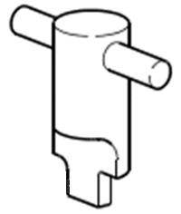

Figura 1 – Imagem da ferramenta: Chave de Retenção para Cilindro PN OU50400 – Manual CMM: 32-12-96.

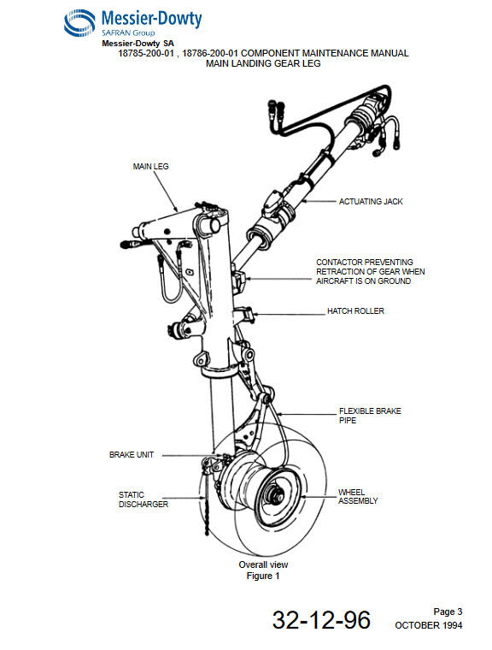

Figura 2 – Trem de Pouso Principal do Helicóptero Pantera - Manual CMM: 32-12-96, Pág. 39.

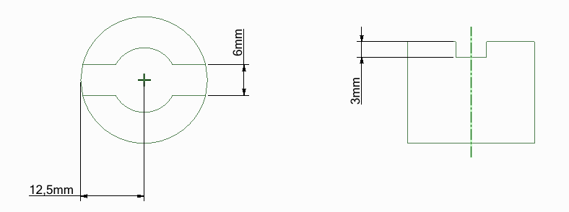

Figura 3 - Medidas do rebaixo de encaixe do dente da ferramenta no cilindro de alta pressão.

O grupo realizou a medição do Rebaixo no Cilindro, como ilustra a Figura 3, para que se fosse possível dar início ao processo de parametrização da ferramenta. Em posse destes dados, o grupo iniciou um processo de Engenharia reversa, procurando visualizar como era a ferramenta através de imagem presente no manual.

Com as medidas de referência relacionadas ao Dente da ferramenta e, a figura do manual representando como é a aparência da ferramenta, a imaginação entrou em cena, croquis começaram a ser desenvolvidos a mão e em seguida em softwares de modelagem CAD.

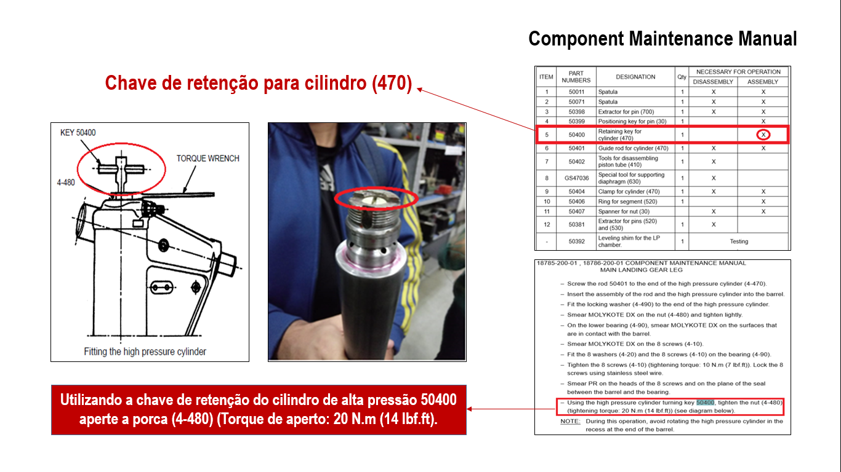

Figura 4 - Imagem da localização da ferramenta no Trem de Pouso – Manual CMM: 32-12-96.

Os croquis realizados manualmente proporcionaram uma ampla noção para partir à modelagem virtual da ferramenta no CAD. Durante o desenvolvimento do projeto, ocorreram diversas reuniões em grupo com o auxílio do professor orientador Alexandre Zaramela, com o intuito de melhoria dimensional e aproveitamento estrutural. Segue alguns exemplos quanto as dimensões da ferramenta no decorrer do projeto (Figura 5.0 a 5.3).

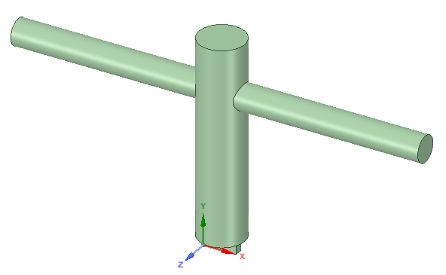

Figura 5.0 – Imagem do Primeiro Croqui no CAD, partindo do Desenho Técnico Manual – Autoria Própria. *SpaceClaim*

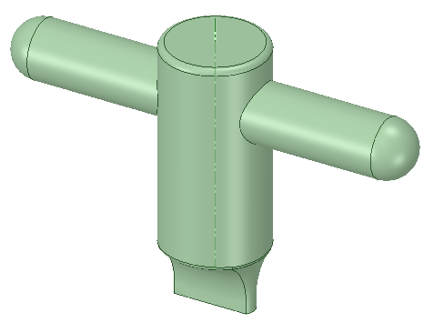

Figura 5.1 – Imagem do Croqui no CAD, atualizando as medidas com arredondamento na ponta da haste – Autoria Própria. *SpaceClaim*.

.

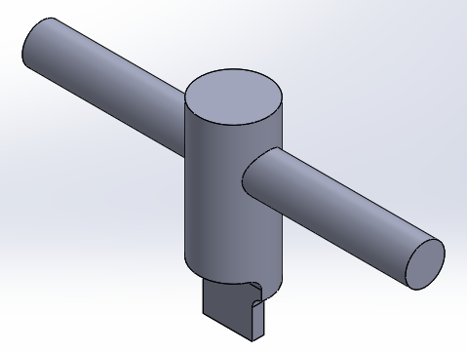

Figura 5.2 - Imagem do Croqui no CAD, com embasamento no CMM – Autoria Própria. *SpaceClaim*.

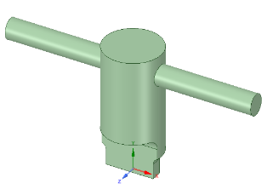

Figura 5.3 – Imagem do Croqui no CAD, redimensionamento da ferramenta – Autoria Própria. *SpaceClaim.*

Em uma primeira versão de projeto, as seguintes dimensões na figura abaixo (Figura 6) foram definidas para que se desse início aos cálculos estruturais da ferramenta.

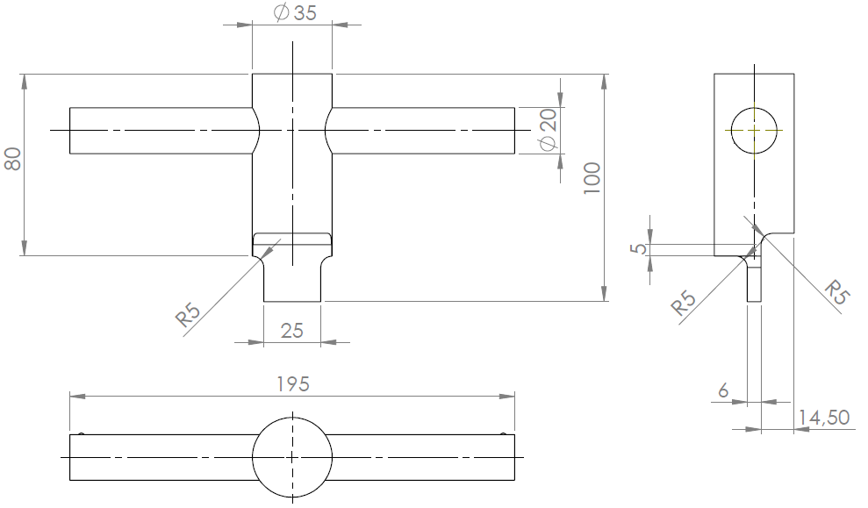

Figura *6* – Desenho Técnico – Dimensionamento da ferramenta. Autoria Própria. *SpaceClaim.*

Quanto a nomenclatura adotada para as partes da ferramenta, segue figura abaixo.

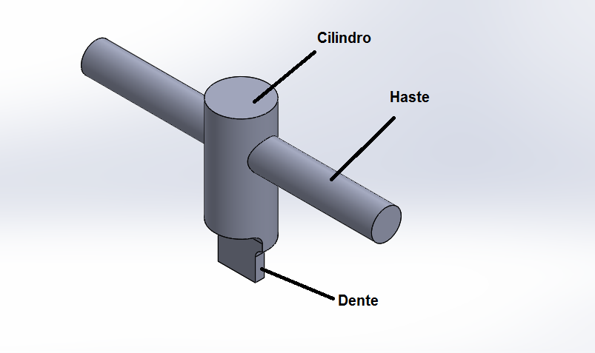  
  
Figura 7 – Nomenclatura de partes da ferramenta. Autoria Própria. *SpaceClaim.*

Em relação ao material da ferramenta, foi escolhido o SAE 6150, Aço prata Cromo-Vanádio, pois através de pesquisas e observações em ambientes de trabalho essa liga de aço é a mais utilizada em ferramentas para esforços de torção. O Cromo nesta liga favorece a dureza e a proteção contra oxidação, enquanto o vanádio proporciona alta resistência quanto ao desgaste. Não é necessária a aplicação de tratamento, pois as propriedades mecânicas deste material atendem aos esforços que serão demonstrados adiante através dos cálculos com favorável Margem de Segurança.

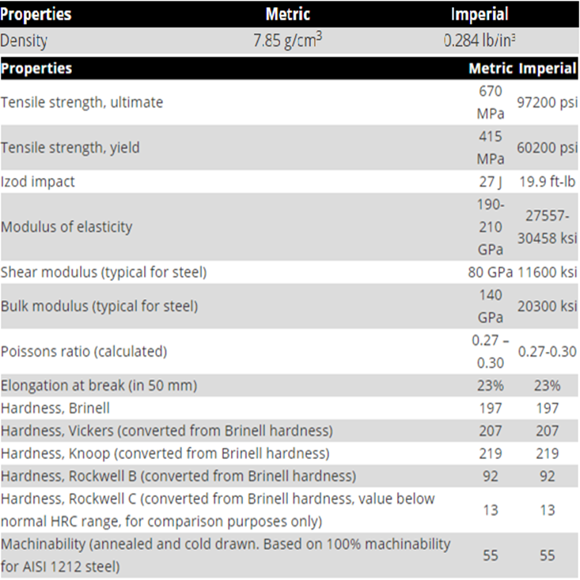  
Propriedades Aço Cromo-Vanádio

. Tabela 1 – Propriedades do Aço. *Azo Materials.*

# RESULTADOS

## **3.1 Primeira Revisão**

Em posse das dimensões e do material, foram realizados os seguintes cálculos, nos quais foram desenvolvidos em planilhas eletrônicas, utilizando o Microsoft Excel. Todos os cálculos desenvolvidos no Excel possuem a coloração azul na célula quando é um Input para o cálculo e, dourado para o resultado após aplicação dos Inputs.

1. Cálculo de tensão de esmagamento na superfície de contato entre a ferramenta e o cilindro;
2. Cálculo de torção em barras de seção transversal não circular (torção no dente);
3. Cálculo de flexão em barras de seção circular (tensão na haste);
4. Cálculo de torção em barras de seção circular (torção no cilindro da chave);
5. Cálculo de margem de segurança.

### **3.1.1 Cálculos da Primeira Revisão**

#### **3.1.1.1 Cálculo de Tensão de Esmagamento na Superfície de contato entre a Ferramenta e o Cilindro**

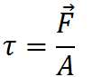 O cálculo de Tensão de Esmagamento na superfície de contato entre a ferramenta e o cilindro foi realizado para que obtivesse o valor da Tensão de Cisalhamento entre o contato da ferramenta com o cilindro, para posterior avaliação quanto a resistência da ferramenta a este esforço sem deformação permanente. As seguintes equações foram utilizadas:



Equação 1 – Fórmula de Torque ou Momento Equação 2 – Fórmula de Tensão.

A Primeira Equação, sendo essa a fórmula do Torque/Momento (Nm), é dada pelo produto da Força em Newtons e “b”, sendo o Braço em metros. A Segunda Equação representa o cálculo da Tensão, sendo “t” a Tensão em (N/mm²) e A a Área em m². Segundo o CMM o Torque de aperto da Chave de Retenção é de 20Nm, utilizando as fórmulas e os valores de dimensionamento obteve-se os seguintes resultados:

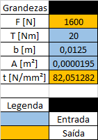Cálculo Tensão de Esmagamento no contato do Dente

Tabela 2 –. Autoria própria - Microsoft Excel.

#### **3.1.1.2 Cálculo de Torção em Barras de Seção Transversal não Circular (Torção no Dente)**

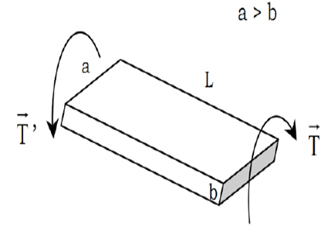

Figura 8 **-** Representação do esforço em barra não circular.

O cálculo de Torção em Barras de Seção Transversal não Circular foi necessário para avaliar a Tensão de Cisalhamento no dente da ferramenta e a sua mudança no ângulo de Torção, quanto o torque de 20Nm fornecido pelo material que fosse aplicado. As seguintes equações foram utilizadas:

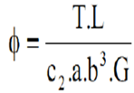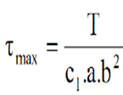

Equação 3 – Cálculo de tensão máxima de cisalhamento em esforço de torção em barras não circulares.

Equação 4– Cálculo do ângulo de torção em barras não circulares.

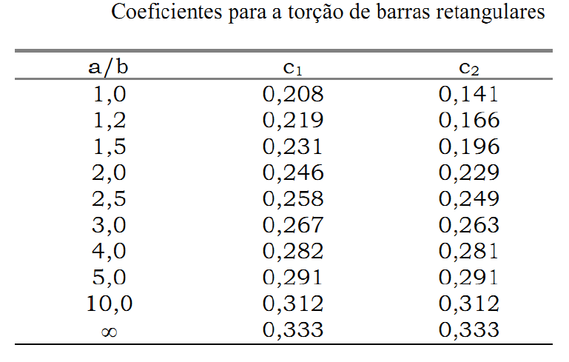Tabela 3 – Coeficientes para a Torção de Barras Regulares.

A Equação 3 é a fórmula de cálculo de tensão máxima de cisalhamento em esforço de torção em barras não circulares, de unidade Pa. A Equação 4 é a fórmula do cálculo do ângulo de torção em barras não circulares, de unidade radianos.

Os seguintes resultados foram obtidos:

Cálculo Tensão Máxima de Cisalhamento e ângulo de torção.

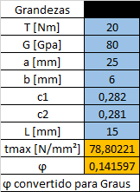

Tabela 4 - Autoria própria - Microsoft Excel.

#### **3.1.1.3 Cálculo de Flexão em Barras de Seção Circular (Tensão na Haste)**

O cálculo de Flexão em Barras de Seção Circular foi necessário para obter a Máxima Tensão de Flexão no contato entre a haste e o cilindro da ferramenta. Para isso, foi calculado a força F1 na extremidade da haste necessária para um Torque/Momento resultante de 20Nm no centro da ferramenta, com esta força, foi calculado o Torque/Momento T2 atuante na junção entre a haste e o cilindro e, com este valor de Torque/Momento aplicado nas fórmulas a seguir, foi possível determinar a tensão de flexão na haste. Além do Cálculo de Toque, também foram utilizadas as seguintes equações:

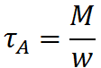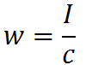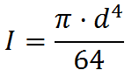

Equação 5 – Cálculo do momento de inércia para circunferência.

Equação 6 - Cálculo do módulo resistente de flexão.

Equação 7 – Cálculo da tensão de flexão na haste.

A Equação 5 representada é o Cálculo usado no Momento de Inércia para uma Circunferência, onde “d” é o diâmetro da circunferência. A Equação 6 é o Cálculo do Módulo Resistente de Flexão, sendo “I” o momento de inércia e “c” a distância da linha neutra da circunferência até a extremidade, similar ao raio da circunferência. A Equação 7 é o Cálculo da Tensão de Flexão na Haste no contato com o cilindro da ferramenta, onde “M” é o Torque/Momento calculado e “w” é o módulo resistente.

Os seguintes resultados foram obtidos:

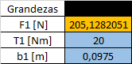Cálculo da força na extremidade da haste

Tabela 5 – Autoria própria. - Microsoft Excel.

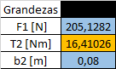Cálculo do Torque/Momento na junção da Haste com o Cilindro da Ferramenta

Tabela 6 – Autoria própria. - Microsoft Excel.

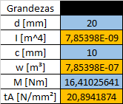Cálculo da Tensão de Flexão na Haste

Tabela 7 – Autoria própria. - Microsoft Excel.

**3.1.1.4 Cálculo de Torção em Barras de Seção Circular (Torção no Cilindro da Chave)**

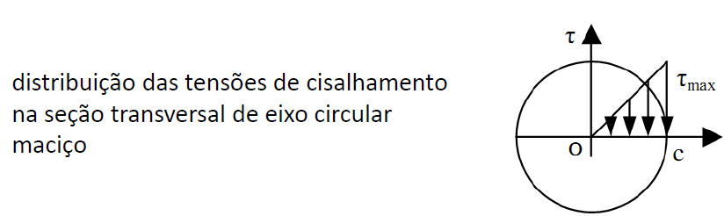  
Figura 9 – Representação da Distribuição da Tensões de Cisalhamento na Seção Transversal de eixo circular maciço.

O Cálculo de Torção em Barras e Seção Circular foi necessário para calcular a tensão de cisalhamento por torção no cilindro da ferramenta. Para isso, foi encontrado o momento polar de inércia de uma circunferência, seguido da tensão máxima na extremidade do cilindro. As seguintes equações foram utilizadas:

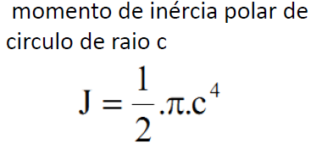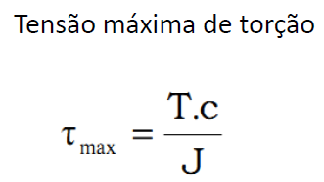

Equação 8 – Cálculo do Momento de Inércia Polar De Um Eixo Circular Maciço.

Equação 9 – Cálculo da tensão máxima de torção no cilindro.

A Equação 8 é o cálculo de momento de inércia polar de um eixo circular maciço, onde c é a distância equivalente ao raio da circunferência. A Equação 9 é o cálculo da tensão máxima de torção no cilindro da ferramenta, onde T é o Torque/Momento, c é a distância equivalente ao raio da circunferência e J é o momento de inércia polar.

Os seguintes resultados foram obtidos:

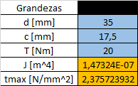Cálculo da torção no cilindro da ferramenta

Tabela 8 – Autoria própria - Microsoft Excel.

#### **3.1.1.5 Cálculo de Margem de Segurança**

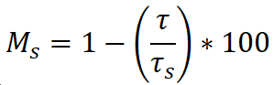 O cálculo de margem de segurança foi necessário para demonstrar se de fato a configuração atual da ferramenta resiste aos esforços nela empregados, define-se como a razão entre a tensão atuante e a tensão de escoamento da peça, subtraído do número inteiro 1 e demonstrado em porcentagem. A seguinte fórmula foi utilizada:

Equação 10 – Cálculo da Margem de Segurança para Tensão de Escoamento.

A Equação acima é o cálculo da Margem de Segurança para tensão de escoamento, onde t é a tensão atuante e ts é a tensão de escoamento do material utilizado, o Aço Cromo-Vanádio. Os seguintes resultados foram obtidos:

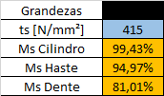Cálculo da margem de segurança das partes da ferramenta  
Tabela 9 – Autoria própria - Microsoft Excel.

Esta configuração se mostrou bastante robusta observando o cálculo de margem de segurança, ou seja, existe margem para alteração da ferramenta sem comprometer sua capacidade de atender aos esforços de trabalho.

Um protótipo em madeira foi confeccionado, o grupo percebeu que o diâmetro do cilindro da ferramenta de 35 mm carecia de ergonomia, e a haste poderia ser reduzida e possuir menor diâmetro.

Foi observado que a massa final desta ferramenta mensurada no software CAD Ansys SpaceClaim aproximava-se de 1kg, o grupo chegou à conclusão que a ferramenta estava por demais superdimensionada, sendo assim, após orientações do professor orientador Alexandre Zaramela, foi reconfigurada as dimensões da ferramenta, e também ficou definido que a nova configuração seria vazada, e não mais maciça. Aplicando este Trade-Off, foi retirada massa da ferramenta e melhorada ergonomicamente.

## **3.2 Segunda Revisão**

Após aplicadas mudanças de dimensionamento da ferramenta, extração de material para alívio de massa, e remodelagem do dente para uma condição simétrica, a nova e definitiva configuração da ferramenta ficou como demonstra a figura abaixo:

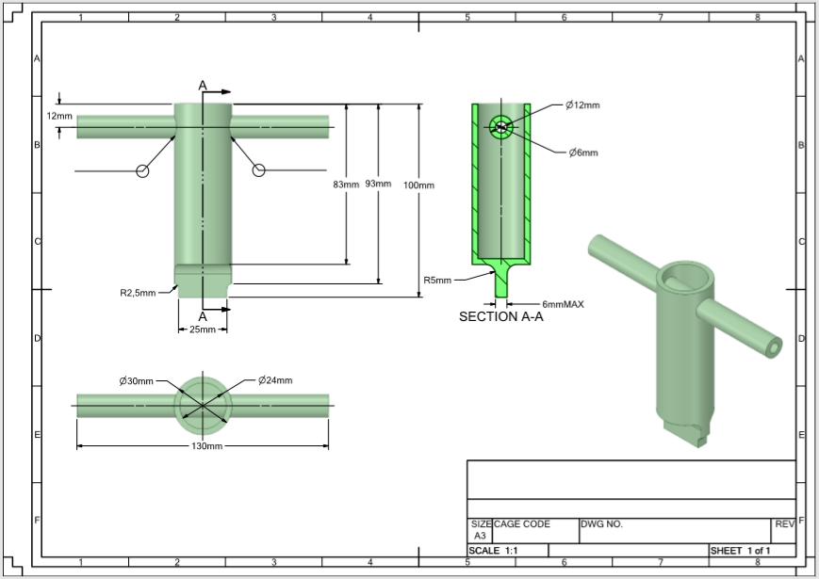

Figura *10* – Desenho dimensional da ferramenta após Trade-Off. Autoria própria. *SpaceClaim.*

### **3.2.1 Cálculos da Segunda Revisão**

Os cálculos foram realizados novamente adequando-se as novas dimensões, com inserção de um cálculo de margem de segurança para ruptura no cálculo de tensão na haste. A seguir serão demonstrados os resultados após os novos cálculos.

#### **3.2.1.1 Cálculo de torção em barras de seção transversal não circular (torção no dente)**

Tensão de Torção e Ângulo de Torção.

Tabela 10 – Autoria própria - Microsoft Excel.

#### **3.2.1.2 Cálculo de flexão em barras de seção circular (tensão na haste)**

Neste cálculo, foi implementado o fator de segurança de valor 2, ou seja, a Força calculada foi multiplicada por 2 e, a tensão calculada baseia-se nesta força com aplicação do fator.

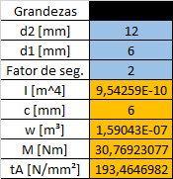Cálculo de Flexão na Haste com o Fator de Segurança

Tabela 11 – Autoria própria - Microsoft Excel.

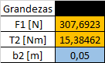Cálculo de Momento na Junção da Haste com o Cilindro  
  
Tabela 12 – Autoria própria - Microsoft Excel.

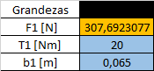Cálculo de Força na Haste   
  
Tabela 13 – Autoria própria - Microsoft Excel.

#### **3.2.1.3 Cálculo de torção em barras de seção circular (torção no cilindro da chave)**

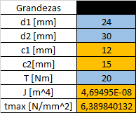Cálculo de Torção no Cilindro da Ferramenta

Tabela 14 –Autoria própria - Microsoft Excel.

#### **3.2.1.4 Cálculo de Margem de Segurança**

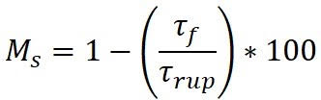O Cálculo similar ao da ferramenta anterior, porém foi atualizado com a adição do cálculo de Margem de Segurança para Ruptura, para parte da ferramenta que sofre flexão, a haste.

Equação 11 - Margem de segurança para ruptura.

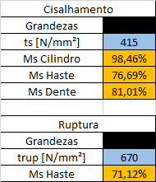

Tabela 15 – Cálculo da Margem de Segurança - Cisalhamento. Autoria própria. Microsoft Excel.

  
  
Tabela 16 – Cálculo da Margem de Segurança - Ruptura. Autoria própria. Microsoft Excel.

## **Resultado Definitivo**

Após a aplicação do Trade-Off, obteve-se uma ferramenta capaz de atender aos esforços necessários, com a massa de aproximadamente 280g. A Margem de Segurança obtida após a melhoria ainda é bastante satisfatória e, demonstra que a ferramenta é robusta e possui uma ótima otimização.

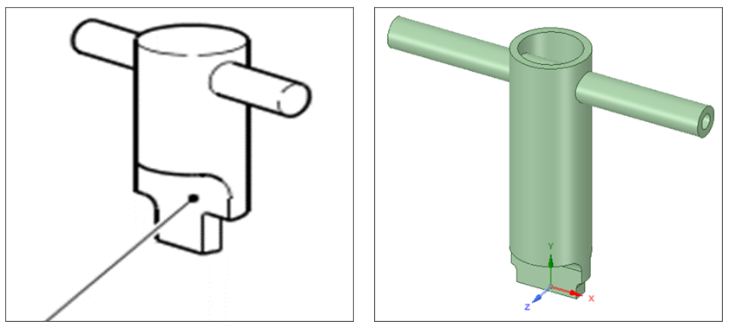

Figura *11* – Comparação da ferramenta observada no CMM com a ferramenta projetada pelo grupo Delta.Autoria própria. *SpaceClaim.*

# CONCLUSÕES

O Projeto Integrador Transversal do Primeiro Semestre de 2020 proporcionou aos alunos uma oportunidade real de desenvolvimento do aprendizado através da prática, apresentou uma necessidade na qual o grupo pôde se reunir e em equipe planejarem e executarem os desafios que lhes foram impostos. Em consequência, este projeto não só desenvolveu o aprendizado dos alunos, como também promoveu o relacionamento interpessoal de cada participante, um dos grandes objetivos do Projeto Integrador.

A ferramenta desenvolvida no projeto demonstra solucionar a necessidade existente no laboratório para montagem do trem de pouso principal do Helicóptero Pantera, o grupo atingiu o objetivo que almejava.

O auxílio dos professores durante o desenvolvimento do projeto foi essencial para o resultado obtido, a interação aluno-professor foi bem fluída, o que acabou por garantir um avanço e conclusão de projeto com elevado nível de satisfação.

# REFERÊNCIAS

Messier – Dowty SA. CMM (Component Maintenance Manual with Illustrated Parts List) 32-12-96 Main Landing Gear Leg. São Paulo: 2020.

NADAL. Prof. Dr. Carlos Aurélio. Estudo sobre Torção. Torção em Barras de Secção Transversal não Circular. Universidade Federal do Paraná. Disponível em: [http://www.cartografica.ufpr.br/portal/wp-content/uploads/2015/09/AULA-04-TOR%C  
3%87%C3%83O.pdf](http://www.cartografica.ufpr.br/portal/wp-content/uploads/2015/09/AULA-04-TOR%C3%87%C3%83O.pdf) – Acesso em: 2020.

Educação, Tecnologia e Engenharia – Tecnologia e Engenharia Online. Resistencia dos Materiais: Flexão em Secção Circular. Disponível em: [https://www.youtube.com  
/watch?v=cYZEnVjWnoU&t=](https://www.youtube.com/watch?v=cYZEnVjWnoU&t=) - Acesso em: 2020.

AISI 6150 Alloy Steel (UNS G61500) – Azo Materials. Propriedades do Aço 6150. Disponível em: <https://www.azom.com/article.aspx?ArticleID=6744> – Acesso: 2020.

ECIVIL. Descomplicando Engenharia. Módulo de Resistencia. Disponível em: [https://  
www.ecivilnet.com/dicionario/o-que-e-modulo-de-resistencia.html](https://www.ecivilnet.com/dicionario/o-que-e-modulo-de-resistencia.html) - Acesso em: 2020.

Histórico do Projeto Integrador Transversal, grupo Delta. Cálculos; Pesquisas; ATA; Desenhos Técnicos; Repositório do GITHUB. Disponível em: [https://github.com/  
lucaskkergg/proj_int_1_sem_2020_grupo_d_manut](https://github.com/lucaskkergg/proj_int_1_sem_2020_grupo_d_manut) – Acesso: 2020.